有啦内置广告
目录
1 概述 1
1.1 目的 2
1.2 本质 2
2 常见App广告投放形式 3
2.1 Banner 3
2.2 公告 3
2.3 插屏 4
2.4 启动页开屏广告 5
2.5 信息流广告 6
2.6 视频广告 7
2.7 竞价排名 8
2.8 私信通知、短信通知、站内通知 8
2.9 软文广告 8
2.10 其他 8
3 有啦内置广告 9
3.1 广告内容 9
3.2 投放位置和形式 9
3.2.1 广告ID 10
3.2.2 开屏启动页广告 10
3.2.3 插屏广告 和 浮动广告 10
3.2.4 内容页广告 10
3.2.5 Banner广告 11
3.2.6 商品推广广告 15
4 后续延展 16
4.1 精准推送 16
4.2 第三方入驻 16

概述
目前有啦接了第三方广告平台，用户点击广告，有啦获得一点点收益。但是第三方广告平台（微盟，广点通等）呈现的广告内容，我们控制不了。
因此，有必要设计一些内置规则，呈现有啦可控的一些内容给用户，比如有啦的商品。
有时，用户启动app时，既收到第三方平台的广告推送，又可能收到有啦内置广告推送。太多的广告，可能造成用户流失。因此，有啦平台，应该能够提供灵活的控制手段，使用一个简单的自有广告模块。广告是一个基础性模块，每个逐渐壮大的产品都规避不了。
App启动策略：先拉有啦广告和投放策略，平台策略告诉app是否继续拉取第三方广告。

目的
广告，广而告之，让用户知道你。
广告的载体，随着时间，一直在改变。：路牌广告、报纸广告、电视广告、电台广告、厕所广告、路边小广告、移动广告车、电梯广告、app广告、网站广告、图文广告、视频广告等。

本质
所谓的广告，本质上是构建一个信息获取通道。
有啦app是广告的载体。
至于传递的最终内容和目标，是由通道中的内容决定。
对于有啦app，点击广告，跳转和流向的目的地，可以是：
- 电商小程序、
- 商品售卖详情页、
- 微信支付页、
- 线上线下活动介绍、
- 产品和新功能介绍、
- 甚至是平台运营通知

常见App广告投放形式

Banner
Banner广告又叫横幅广告、通栏广告、广告条。
常出现位置：顶部、底部。
优点：展示更直观，能快速吸引用户注意。
缺点：影响用户体验，对内容观看造成一定的遮挡，易造成用户反感。
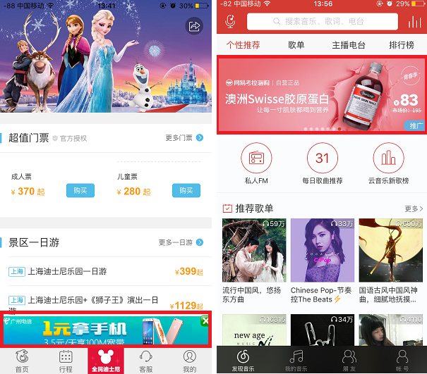

公告
通过消息广播的形式给用户传递相关信息。
常出现位置：首页
优点：直观简洁、不占用内容页。缺点：不能直观诱导用户点击，大多情况只能起提示作用。
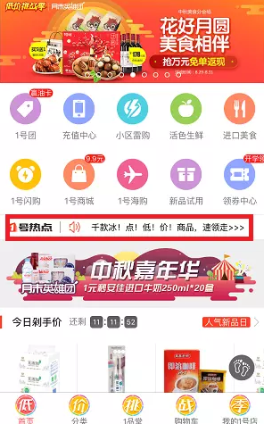

插屏
一般情况下插屏广告会出现在用户第一次点击某个功能页时弹出，显示需要提示的具体内容。
常出现位置：首页、未点击的功能页。
优点：视觉冲击力强、定位更精准、效果显著。
缺点：会暂时打断用户操作行为，影响用户体验。
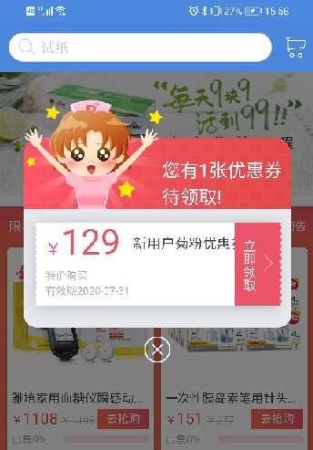

启动页开屏广告
启动页广告又称全屏广告（Full Screen Ads），几乎在常用的app上都能看到，可以以图片的形式、视频等形式加载。用户首次进入app时，将会出现启动页，当app后台运行再次进入时，一般启动页将不会出现。
常出现位置：首页启动页
优点：1.合理利用资源，等待app加载时呈现内容
2.当用户刚打开启动页时，直接呈现广告内容，能够更好的刺激用户记忆。
缺点：部分广告加载缓慢（所以，一些广告提供预加载机制），影响用户体验。个人认为，过多开屏广告，骚扰用户。


信息流广告
信息流广告（Feeds Ads），这种广告伴随着信息而出现，用户在浏览信息时会不经意间浏览到广告。微博、朋友圈等等，我们会经常碰到。
常出现位置：以TimeLine信息为主的内容列表里。
优点：不影响用户操作行为。缺点：内容定位不精准会让用户产生厌恶情绪。
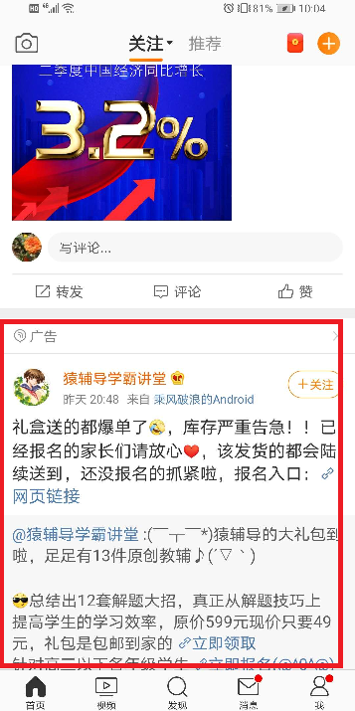

视频广告
视频广告针对的用户群体分为VIP用户和普通用户，VIP用户在购买VIP业务后能够直接跳过广告，普通用户则需要先把广告看完才能看后面的内容。所以，这种广告方式收入渠道分为两种：一种是会员业务，另一种是视频广告。
常出现位置：播放类app内容开头。
优点：以内嵌的形式植入广告，不增加额外的内容板块。
缺点：普通用户（不愿意付费购买VIP业务）长时间观看会影响用户体验。

竞价排名
竞价排名的基本特点是按点击付费，推广信息出现在搜索（靠前）的结果中，如果没有被用户点击，则不收取推广费。
常出现位置：搜索结果，如 百度、淘宝、京东。
优点：见效快、关键词数量无限制、关键词不分难易程度。

私信通知、短信通知、站内通知
以私信的形式将商品信息发送给用户，用户可以通过查看私信了解商品详情。
常出现位置：消息功能。
优点：具有精准性，通过后台分析用户洗好发送特定商品。
缺点：常常忽略用户需求，增大用户筛选成本。

软文广告
让文章功利起来。

其他
诱导下载。
流氓软件。
直播带货算是最新的带货广告形式了吧。

有啦内置广告

广告内容
有啦平台和app，需要推什么？什么内容可以涵盖到广告？
有啦广告模块，需要管理的内容有哪些？
以我看来，包括但不限于以下内容：
- App诱导、引导下载：重中之重
- 客服微信推广：让更多的人，添加微信，构建私域流量池
- 活动运营推广：目前涵盖直播活动、训练营活动等等
- 付费内容推广：多媒体教程和课程、文章专题等
- 电商商品推广：虚拟和实物商品
- 软文带货推广：让我们的每一天每一篇文章，都是商品详情页，可直接支付之。每一篇文章都可以评论，这样水军才可以发挥作用（跟房托，一个道理）。

投放位置和形式
目前，对公司而言，可控的投放载体包括：
- 有啦网站
- 有啦公众号
- 短信
- 有啦App
充分利用这些载体，将产品和服务送达客户。
这一节，主要说明有啦App广告位。

广告ID
平台维护一个广告ID，生成或者手工填写。 Web页面或者原生页面通过广告ID，获取广告。
广告ID对应广告位？

开屏启动页广告
开屏广告，来源可能是第三方平台，也可能是有啦自有广告。app先拉有啦广告和投放策略，平台策略告诉app是否继续拉取第三方广告。投放策略上，如果用户初次安装，第三方广告和有啦开屏广告，都不要出现。
有时，app新安装后，可能会有引导页、视频教程、权限申请等等操作。此时添加广告，属于雪上加霜，万里投毒。
开屏广告，一般是一个图片、短视频。点击可跳转URL。图片尺寸是一个要考虑到重点。
开屏广告，有倒计时，且必须允许用户跳过，跳过按钮需要在下方，手指容易触达。

插屏广告 和 浮动广告
目前，没有引入第三方平台的插屏广告，所以，不需要考虑两者同时存在的问题。
前文所述，插屏广告，可以出现在用户初次访问的任何页面。
插屏广告，目前有啦可以暂时不考虑（大家可以讨论）。

内容页广告
为每一个商品，写出专题文章。后台需要配合做转化统计。内容页即广告详情页。
一般要求，内容页包括：文章+客服模块+广告模块+评论模块。
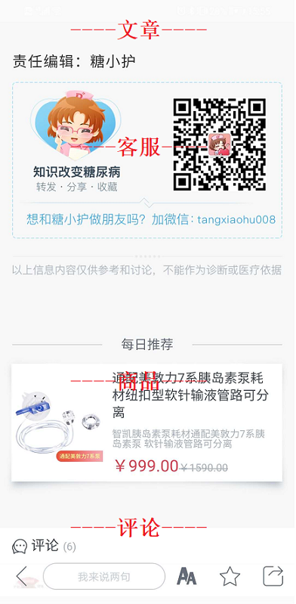

Banner广告
原则上，每个模块，每个页面，都允许放置Banner广告。
每个模块，可以有任意多个不同的Banner广告。每个banner广告可以有多个banner。
Banner广告池概念，模块从池子里选择Banner。
Banner关联详情页。
Banner可以出现在页面的顶部，底部，或者任何地方。
页面启动时，根据页面内配置的广告ID拉取广告，并渲染到本页面的广告位。取不到广告，则不渲染，并隐藏广告位。
Banner广告，有不同的渲染轮播的形式。这个可能也是配置出来的。
是否要考虑，页面和原生页面都支持相同banner广告的情况。

首页（如何动态化？？，信息流）
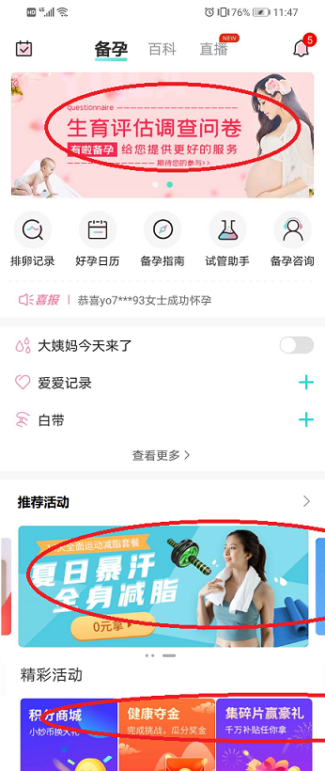

设置页
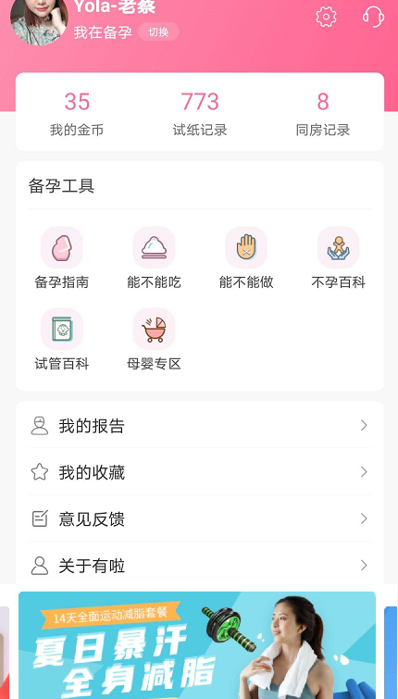

检测结果页
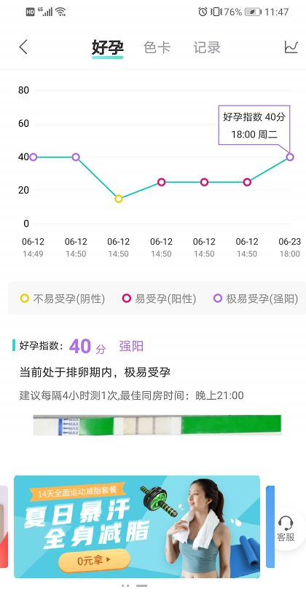

能不能吃和能不能做

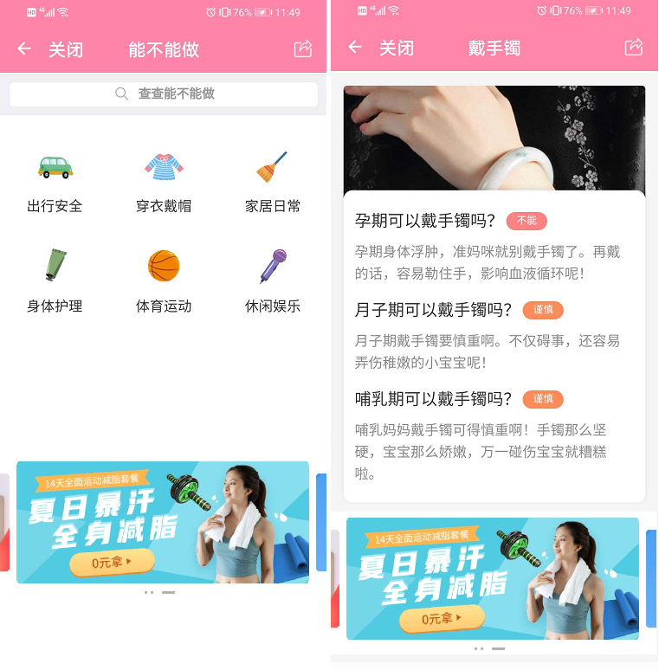

商品推广广告
体温计、FSH、LH、泡脚包（检测结果页）、精子等等各种商品，都可以出现在任何位置。
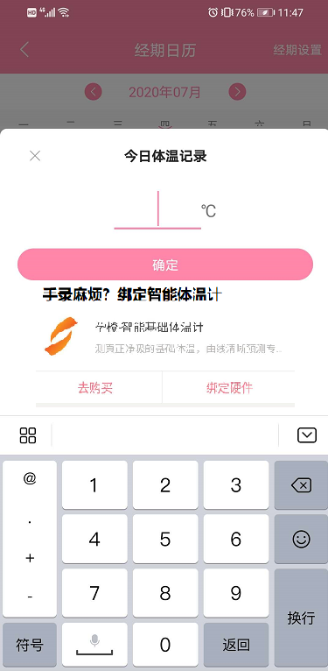

后续延展

精准推送
基于用户标签，呈现不同内容的广告。

第三方入驻
在设计和实现有啦广告API的时候，可以考虑参考一下第三方广告的接口或理念。
第三方可以做的内容包括：写手软文、商品广告投放。
当然，第三方的广告，有啦管理员，可以代替投放。

